**通付宝产品体验报告_V3.3.0_20141030**

目 录

一、下载登录 3

1. 下载 3

1.1 浏览器输入官方网址下载 3

1.2 扫二维码下载 3

1.3 短信下载 3

2. 注册 3

3. 登录 3

二、爱用界面 4

1.购买刷卡器 4

2. 我的银行卡 6

三、更多界面 6

1. 账户管理 7

1.1 账户注销 7

1.2 密码管理 8

1.3用户信息设置 8

1.4收款银行卡 9

1.5我的银行卡 9

1.6 设置密保 10

2. 服务信息 11

3. 代理商 12

3.1今天收益 13

3.2本区用户数 13

3.3本区刷卡器（台） 13

3.4正式申请 13

3.5我要补货 13

3.6查询历史收益 14

3.7我的通付宝 15

3.8订卡 16

4. 帮助中心 17

5. 意见反馈 17

6. 关于我们 18

6.1通付宝钱包服务协议 18

6.2关于通付宝公司 18

6.3关注通付宝官方微信 19

6.4服务电话 19

7.检查更新 19

8.APP下载（仅限安卓版） 19

四、掌上银行界面 20

1.转账汇款 20

1.1 超级转账 21

1.2 普通转账 22

2.还信用卡 22

3.商户收款 22

五、便民服务界面 23

1.话费充值 23

2.水电煤缴费 24

3.快递查询 24

4.机票预订 24

5.火车票预订 24

6.酒店预订 24

7.Q币充值 24

8.手机购物 24

一、下载登录

1. 下载
   1. 浏览器输入官方网址下载
   2. 扫二维码下载
   3. 短信下载
2. 注册
3. 登录

二、爱用界面

## 1.购买刷卡器

## 我的银行卡

三、更多界面

1. 账户管理

#### 账户注销

#### 密码管理

#### 1.3用户信息设置

#### 1.4收款银行卡

#### 1.5我的银行卡

#### 1.6 设置密保

1. 服务信息
2. 代理商

3.1今天收益

3.2本区用户数

3.3本区刷卡器（台）

3.4正式申请

3.5我要补货

3.6查询历史收益

3.7我的通付宝

3.8订卡

1. 帮助中心
2. 意见反馈
3. 关于我们

6.1通付宝钱包服务协议

6.2关于通付宝公司

6.3关注通付宝官方微信

6.4服务电话

7.检查更新

8.APP下载（仅限安卓版）

# 四、掌上银行界面

## 1.转账汇款

### 超级转账（T+0）

#### 1.1.1 现状

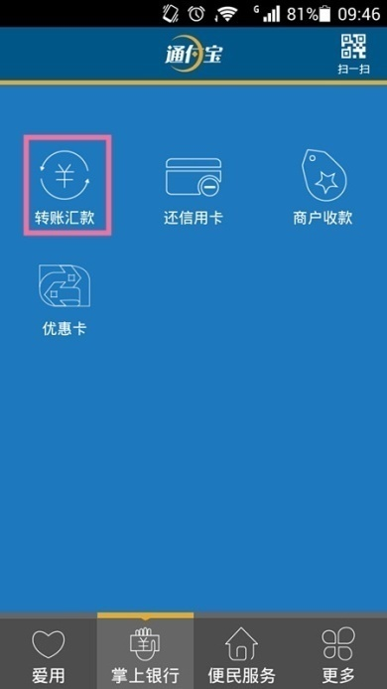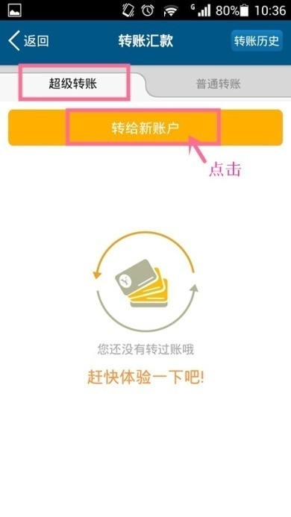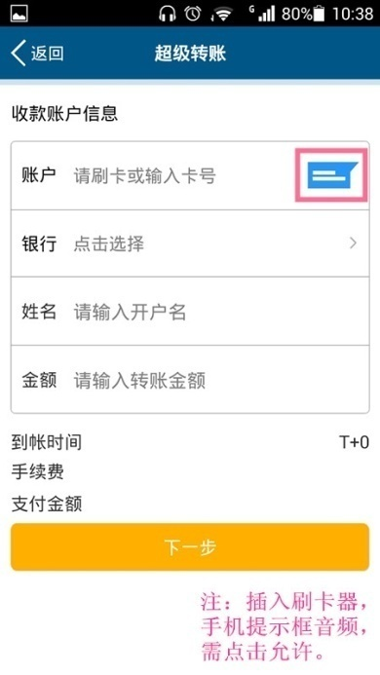

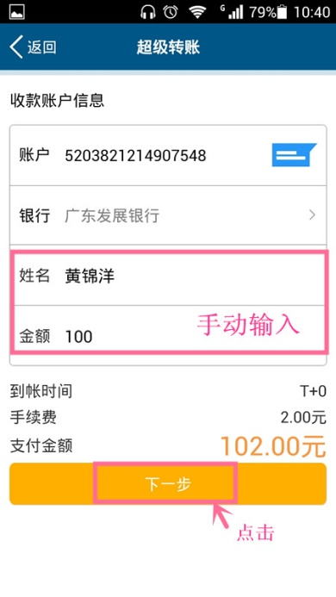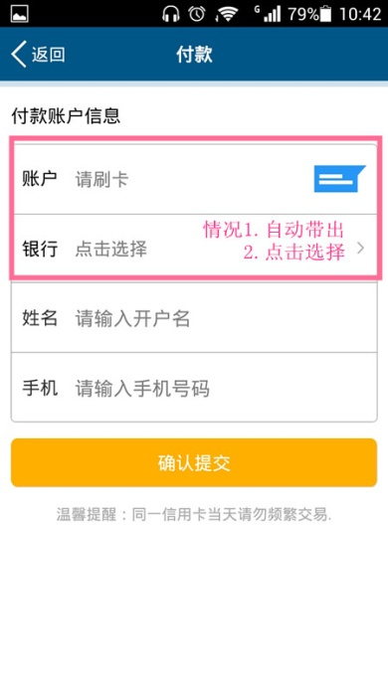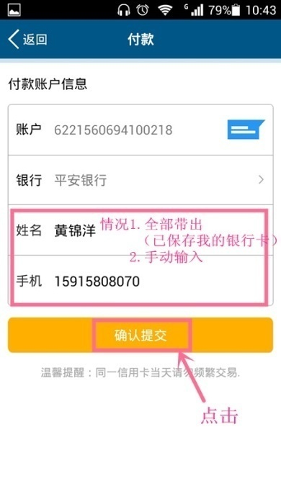

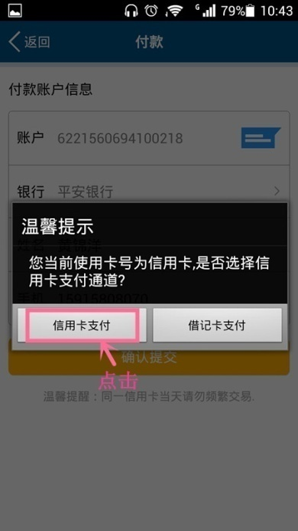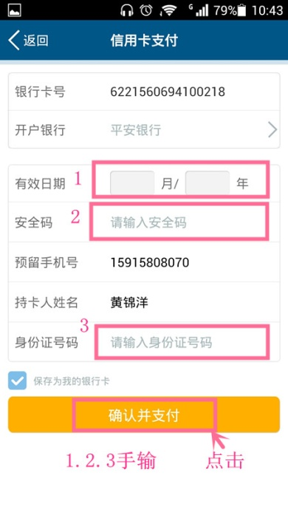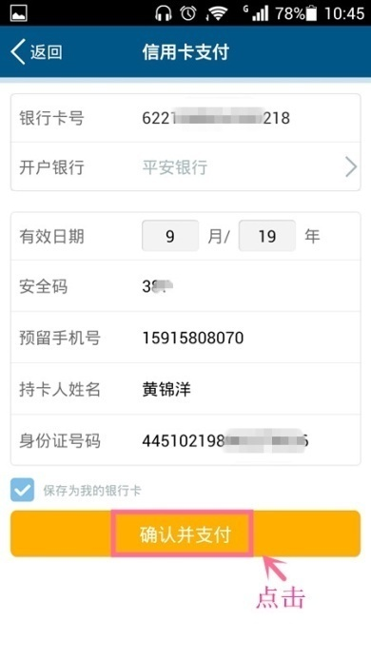

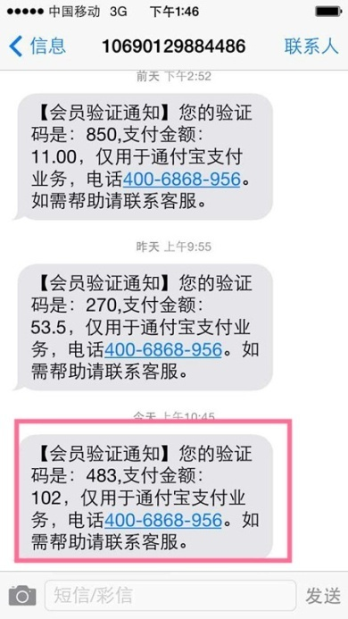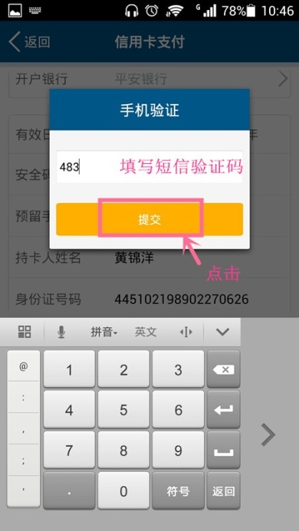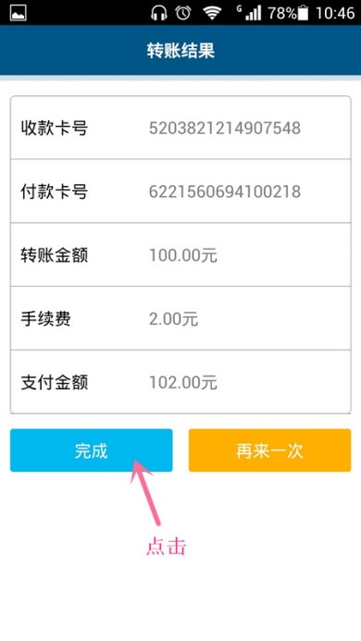

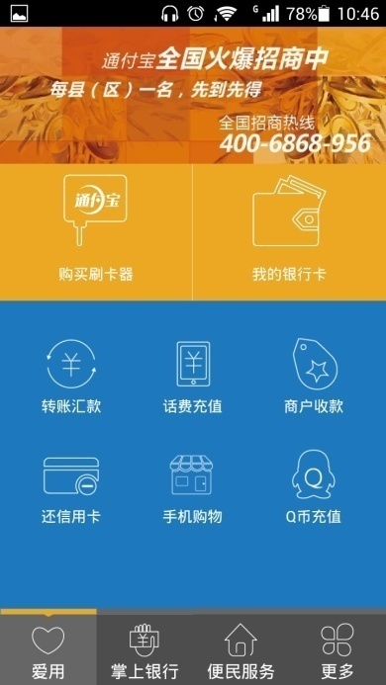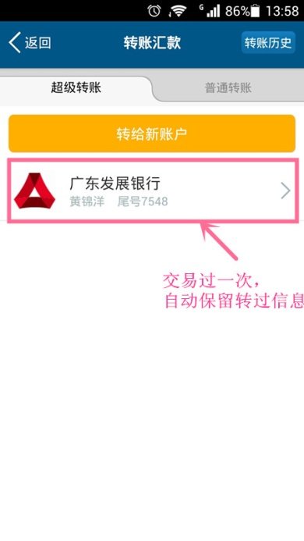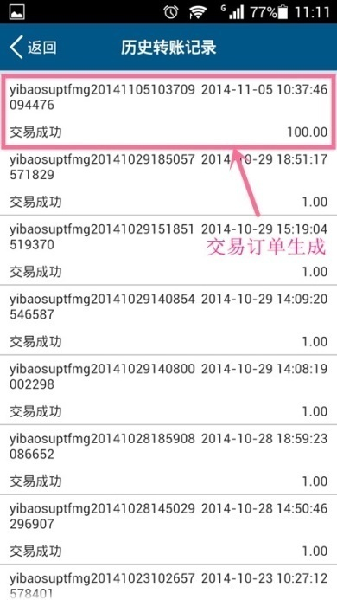

#### 1.1.2 同类产品对比

#### 1.1.3 体验修改建议

##### 1.1.3.1 在支付完成界面偶尔出现延时现象

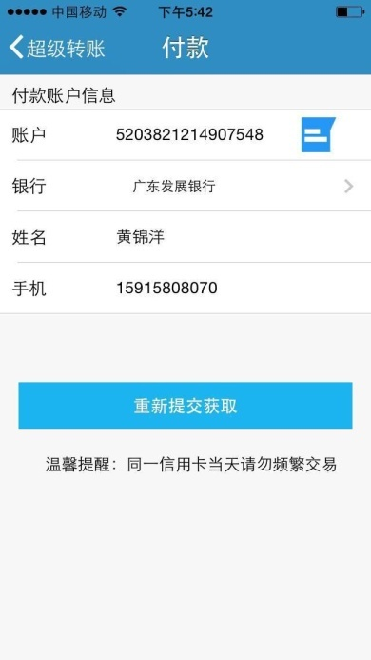

问题描述：支付过程中，验证码已填写，提示框为“支付失败”，但实际已扣款，界面跳出“重新确认支付”，用户看见“支付失败”误以为没有成功，再次点击，造成支付两笔相同账目。（偶尔现象，操作出现一次，400客服电话反映过一次）

修改建议：暂无。

### 普通转账（T+1）

#### 1.2.1 现状

#### 1.2.2 同类产品对比

#### 1.2.3 体验修改建议

## 2.还信用卡（T+0）（参考案例）

#### 2.1 现状

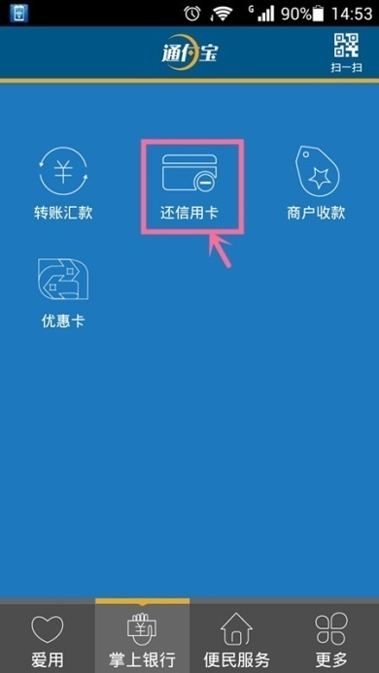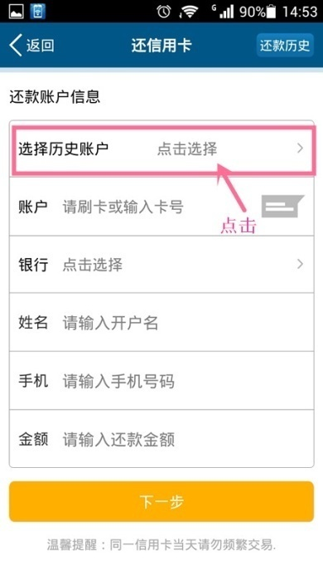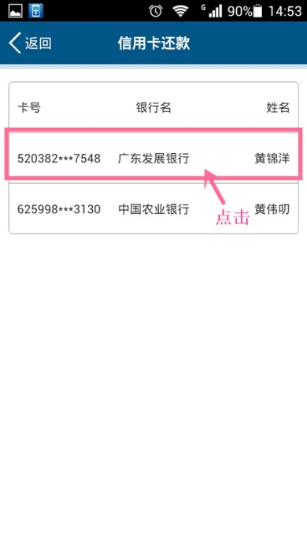

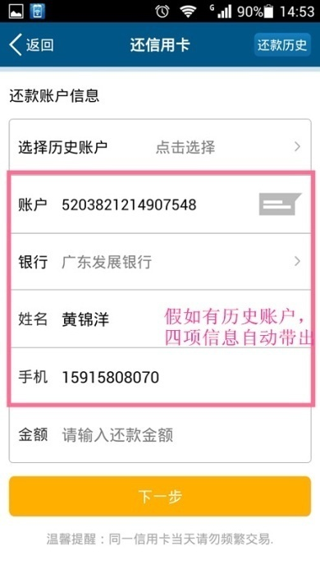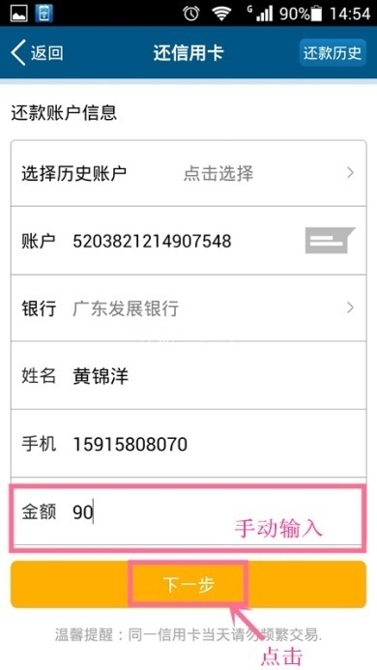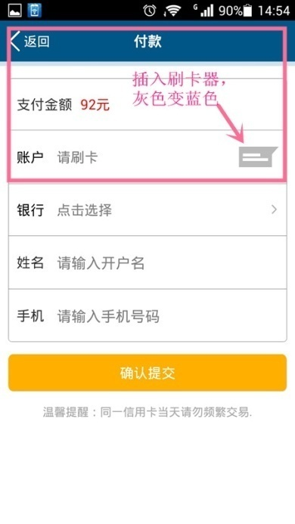

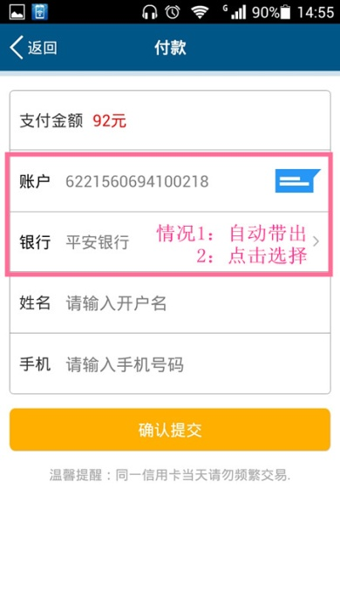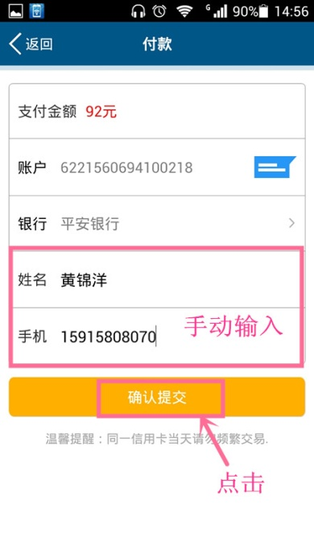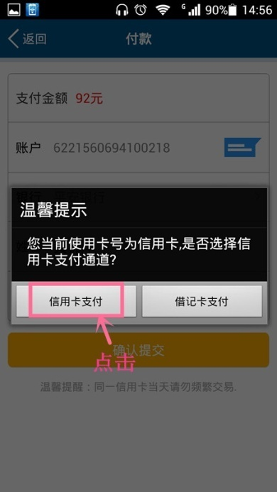

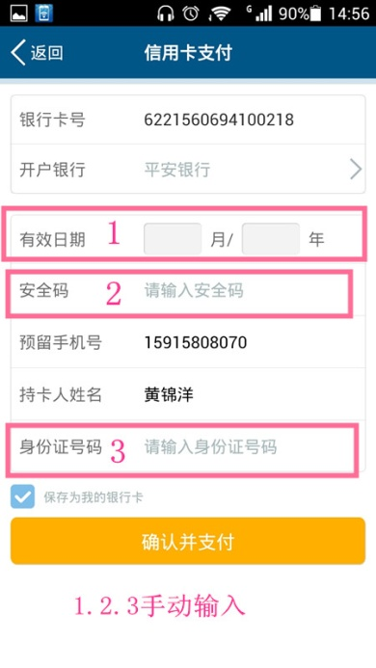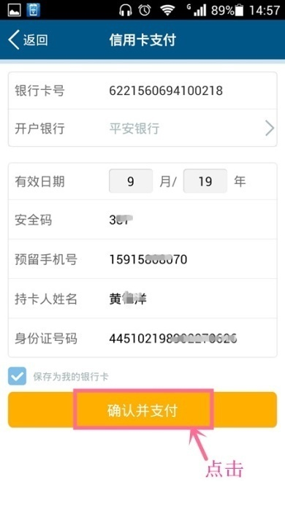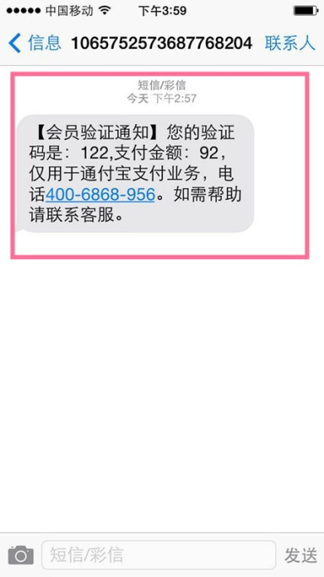

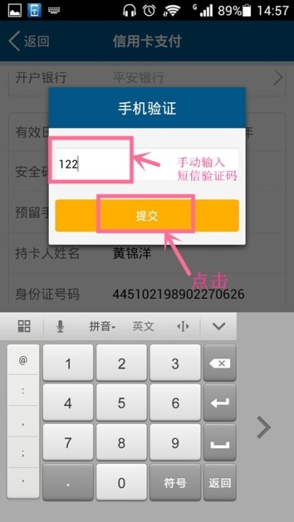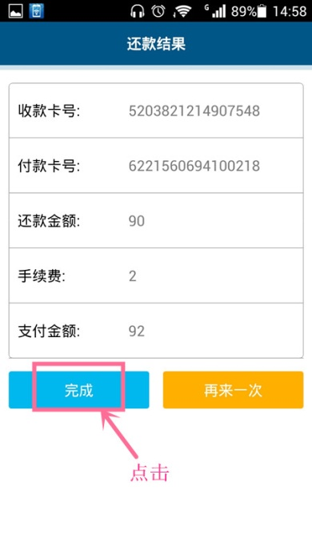

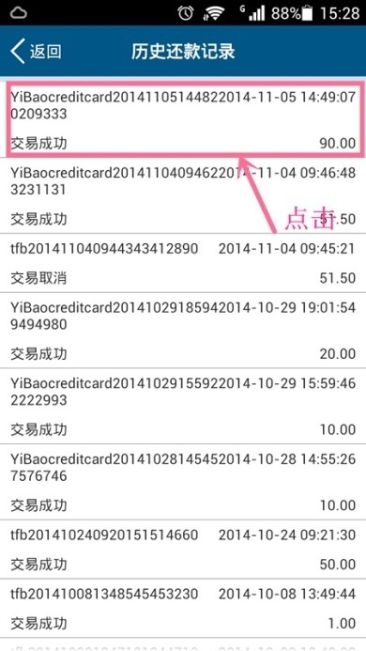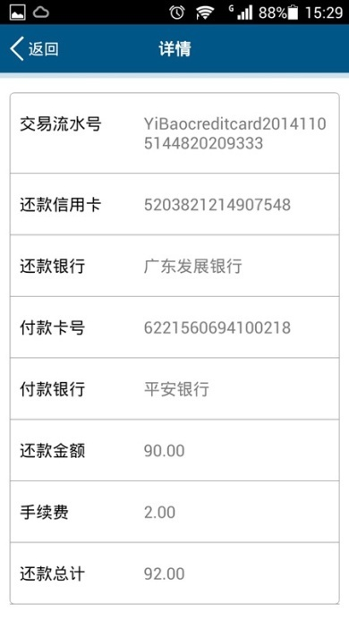

#### 2.2 同类产品对比

#### 2.3体验修改建议

##### 2.3.1 在输入短信验证码点击“提交”之后，出现键盘阻挡

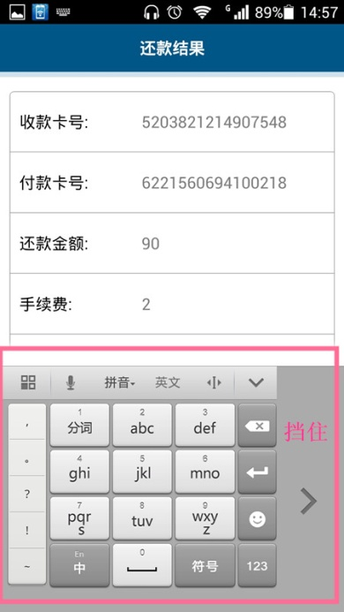

问题描述：提交后，支付完成，键盘输入框不应阻挡到还款结果界面。

修改建议：键盘输入框隐藏起来。

##### 2.3.2 在点击“完成”跳转界面出错

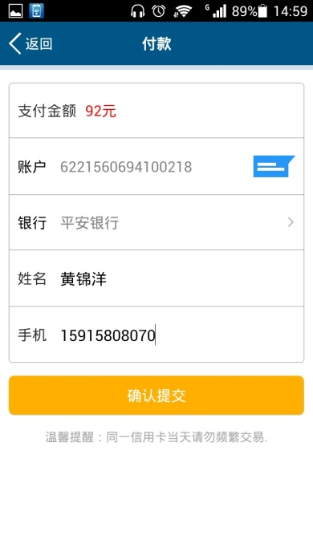

问题描述：不应该跳到上一级界面，容易给用户造成误解。

修改建议：点击“完成”之后，应跳转到“掌上银行”界面。

## 商户收款

#### 3.1 现状

#### 3.2 同类产品对比

#### 3.3体验修改建议

# 五、便民服务界面

## 1.话费充值

## 2.水电煤缴费

## 3.快递查询

## 4.机票预订

## 5.火车票预订

## 6.酒店预订

## 7.Q币充值

## 8.手机购物